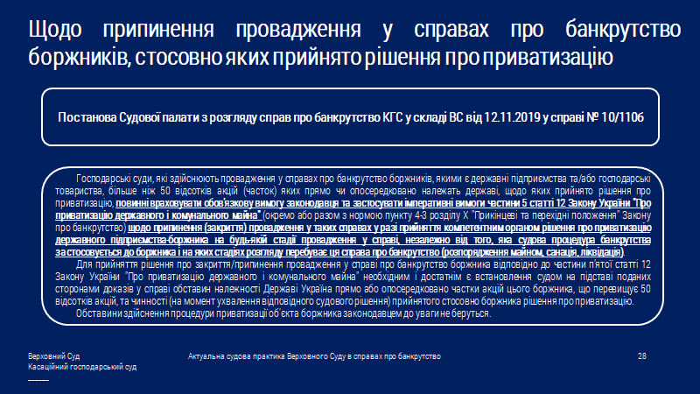
Щодо порядку обчислення та перебігу строку пред'явлення виконавчого документа до виконання у випадку припинення провадження у справі про банкрутство
•позиція судової палати:
Початок відліку строку пред’явлення виконавчого документа до виконання у разі закінчення виконавчого провадження у зв’язку з визнанням боржника банкрутом та подальшим припиненням (закриттям) провадження у справі про банкрутство цього боржника пов’язаний з юридичним фактом – датою закриття (припинення) провадження у справі про банкрутство.
У разі закриття провадження у справі про банкрутство боржника за відсутності факту задоволення вимог стягувача та їх погашення (списання, прощення) відповідно до Закону про банкрутство в редакції від 19.01.2013 виконавче провадження, яке було закінчено у зв'язку з визнанням боржника банкрутом та відкриттям ліквідаційної процедури може бути розпочате знову.
•постанова КГС ВС від 29.10.2020 у справі № 916/922/16 (https://reyestr.court.gov.ua/Review/92527169)
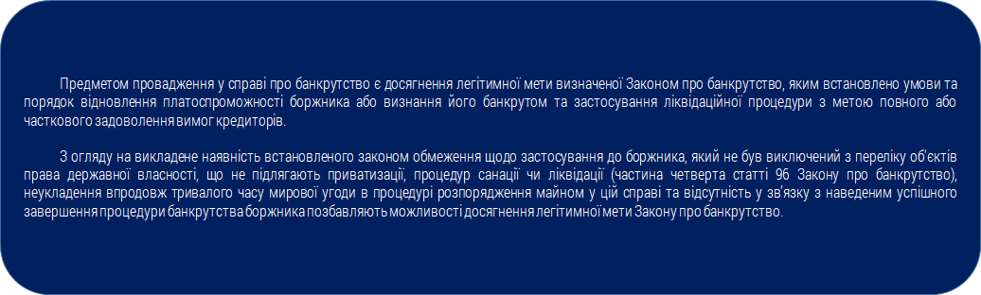
Постанова Судової палати з розгляду справ про банкрутство КГС у складі ВС від 10.12.2019
у справі № 906/1290/15

